**新 书 推 荐**

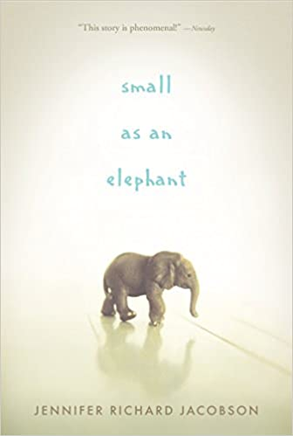

**中文书名：《渺小如象》**

**英文书名：Small as an Elephant**

**作 者：Jennifer Richard Jacobson**

**出 版 社：Candlewick**

**代理公司：TRIDENT MEDIA GROUP/ANA**

**页 数：288页**

**出版时间：2013年4月9日**

**代理地区：中国大陆、台湾**

**审读资料：电子稿**

**类 型：12+少年文学**

**2011年 父母亲选书金奖**

**2011年 Maine Lupine青少年奖**

**2012年 国际阅读协会青少年选书榜单**

**一个患有躁郁症的母亲丢弃了自己的孩子杰克**

**可杰克不能告诉旁人**

**不然自己可能会被旁人从妈妈身边夺走**

**他抱着那只怀里的大象玩偶 开启了寻找妈妈的旅程**

Elephant quote from Peter Corneille: "If anyone wants to know what elephants are like, theyare like people, only more so." And people are like elephants, fortunately for Jack. Little by little, readers will discover that Jack is loved and helped by a herd he hadn't even imagined”

**内容简介：**

从杰克记事起，他的妈妈就难以捉摸，有时充满爱心和乐趣，有时则陷入能量的旋涡，开始发疯，直到结束。患有精神疾病的妈妈抛弃了他，留下他一人在缅因州的一个露营地。杰克知道，如果他把这件事告诉任何人，他很可能会被从母亲身边带走，因为这种事以前也发生过，所以他决定在做其他事情之前先找到她。

他能在当局意识到发生什么之前找到回到波士顿的路吗？

除了一只小玩具象陪伴他，杰克开始了一段考验他智慧和忠诚度的旅程--他相信自己毕竟是大象群的一部分。

“ 11岁的杰克被患有精神疾病的母亲遗弃在州立公园。年轻的读者可能会关注杰克对母亲的爱，他寻找母亲的渴望，以及他试图回家的冒险经历。年长的读者会和杰克一样对他母亲感到愤怒，并在故事中的成年人身上看到自己，他们没有仔细注意到一个需要爱来干预的绝望的孩子。杰克必须找到回家的路，不能让任何人发现他妈妈走了。从杰克很小的时候起，他的母亲就教育他不要相信成年人，要对他们古怪的生活方式保密，否则他就会被从她身边带走。母亲使他与家人隔绝，阻止他与老师、同学或邻居建立亲密关系。这种不健康的成长实际上帮助杰克独自生存，找到回家的路。他很自力更生，知道如何撒谎。他也很聪明，决策迅速。然而，11岁的他在做决定的时候并没有很好地思考过，并且让自己陷入了好几次棘手的境地。这本书是青少年文学中最好的一个例子。它可以从不同层次进行阅读，可以关注故事，还可以审视关系。有意义的讨论便也由此产生。”（引自亚马逊读者评论）

**作者简介：**



**珍妮弗·理查德·****雅各布森（Jennifer Richard Jacobson）**已出版多本儿童、青少年文学作品，包括适合中年级阅读的小说《和大象一样小》（Small as an Elephant）以及“安迪肖恩桥梁书系列”。目前，她住在缅因州坎伯兰。

**媒体评价：**

“杰克的新家庭之旅令人振奋，从不乏味。”

----《科克斯评论》星级评论（Kirkus Reviews (starred review)）

“杰克逐渐意识到，他并不孤单，家人和他甚至不认识的人都在“临时群体”中支持他。幸福而又现实的结局让杰克（和读者）“满怀希望，轻装上阵”。”

----《号角书》（The Horn Book）

“深刻洞察人们对被遗弃的普遍恐惧。”

----《书单》星级评论（Booklist (starred review)）

“詹妮弗·理查德·雅各布森（Jennifer Richard Jacobson）细致入微、伤心欲绝的中年级小说《渺小如象》（Small as an Elephant）为一位坚韧的男孩和他患有精神病的母亲提供了安静的力量。”

----BookPage

“凄美、幽默和高超的写作手法近乎完美地结合在一起，成为一段令人难忘的旅程。”

----Midwest Book Review

**谢谢您的阅读！**

**请将回馈信息发至：薛肖雁**[**Echo@nurnberg.com.cn**](mailto:Echo@nurnberg.com.cn)

安德鲁﹒纳伯格联合国际有限公司北京代表处

北京市海淀区中关村大街甲59号中国人民大学文化大厦1705室

邮编：100872

电话：010-82449185

传真：010-82504200

Email: [Echo@nurnberg.com.cn](mailto:Echo@nurnberg.com.cn)

网址：www.nurnberg.com.cn（获取最新书讯）

微博：<http://weibo.com/nurnberg>

豆瓣小站：<http://site.douban.com/110577/>

抖音号：安德鲁读书

微信订阅号：安德鲁书讯